Плановые показатели штата (SPP)

Информационный листок

Показатель C3: результаты дошкольного образования

Плановые показатели штата Орегон
Согласно закону «Об образовании лиц с инвалидностью» (Disabilities Education Act, IDEA) 2004 г., Департамент образования штата Орегон (Oregon Department of Education, ODE) обязан представить шестилетний план своей деятельности («плановые показатели штата», State Performance Plan или SPP) в Управление программ обучения детей с особыми потребностями (Office of Special Education Programs, OSEP). OSEP разработало основные критерии качества, или показатели, которые позволяют оценить соблюдение требований и результаты деятельности. OSEP устанавливает целевые значения показателей, характеризующих соблюдение требований, а ODE — целевые значения показателей, характеризующих достигнутые результаты. В SPP должны быть указаны целевые значения показателей по каждому результату. Каждый год ODE готовит Ежегодный отчет о достигнутых результатах (Annual Performance Report, APR), где указывает, по каким показателям были достигнуты целевые значения. Каждые шесть лет ODE должен выполнять анализ показателей, характеризующих достигнутые результаты, и привлекать ключевых партнеров для определения новых целевых значений. Чтобы получить дополнительную информацию, посетите веб-сайт, на котором размещены подготовленные ODE «Плановые показатели штата» и «Ежегодные отчеты о достигнутых результатах».

О чем говорит этот показатель и почему он важен?
Показатель С3 характеризует долю детей младенческого и ясельного возраста, обучающихся по индивидуальному плану обслуживания семьи (Individualized Family Service Plan, IFSP), которые продемонстрировали прогресс в следующих областях:
- A. Положительные социально-эмоциональные навыки (в том числе навыки социальных взаимоотношений).
- B. Приобретение и использование знаний и навыков (в том числе начальных речевых/коммуникационных навыков).
- C. Демонстрация надлежащего поведения для удовлетворения своих потребностей (20 U.S.C. 1416(a)(3)(A) и 1442)
Данный показатель демонстрирует результаты в области развития и обучения детей младенческого и ясельного возраста, участвующих в программах EI/ECSE. Эти результаты связаны с финансированием, предусмотренным законом «О способствовании успехам в учебе» (Student Success Act), поскольку программы EI/ECSE в отдельных округах используют эти данные для определения приоритетных областей развития.

Из какого источника поступают данные?
Источник данных по выбору штата.

Каких результатов достиг штат Орегон с течением времени?
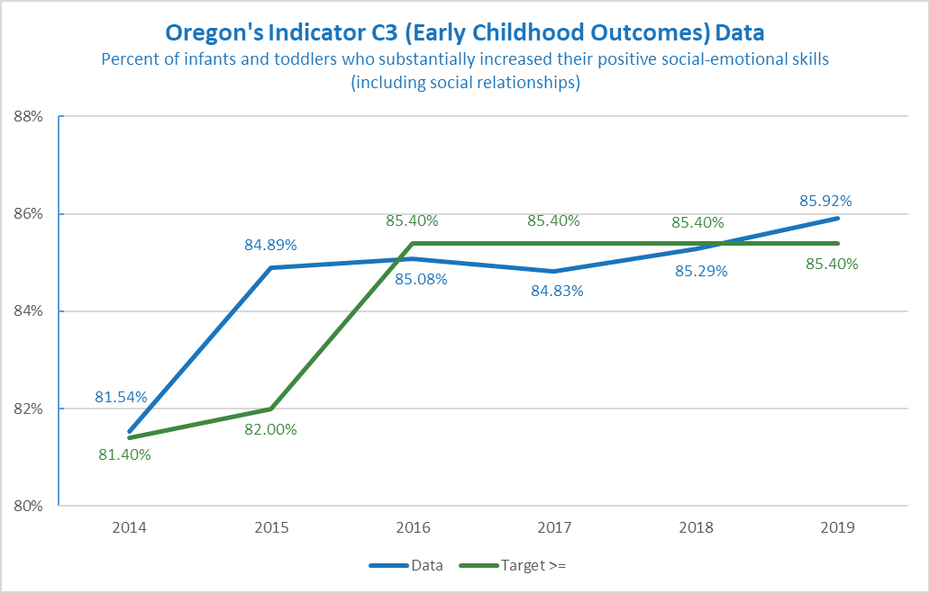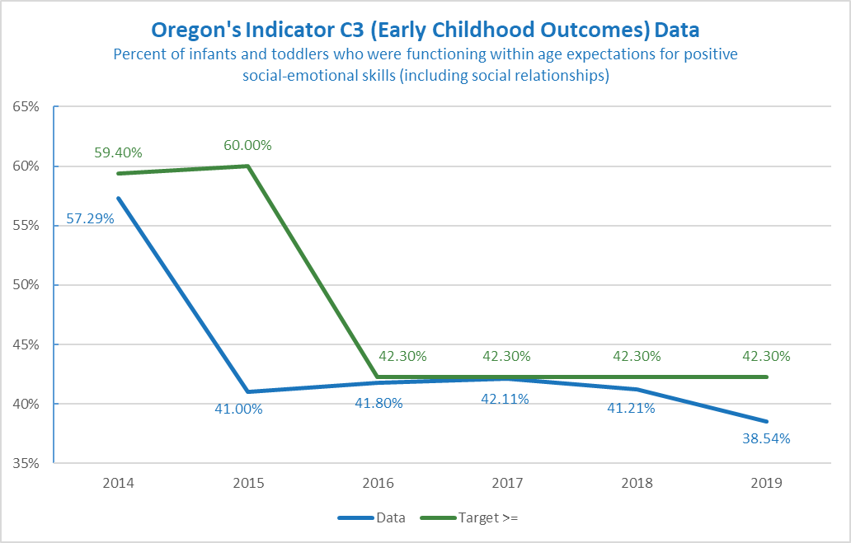

Область | База | Год | 2014 | 2015 | 2016 | 2017 | 2018
A1 | 2015 | Цель ≥ | 81,40% | 82,00% | 85,40% | 85,40% | 85,40%
A1 | 84,89% | Данные | 81,54% | 84,89% | 85,08% | 84,83% | 85,29%
A2 | 2015 | Цель ≥ | 59,40% | 60,00% | 42,30% | 42,30% | 42,30%
A2 | 41,00% | Данные | 57,29% | 41,00% | 41,80% | 42,11% | 41,21%
B1 | 2015 | Цель ≥ | 64,20% | 64,30% | 66,70% | 66,70% | 66,70%
B1 | 66,42% | Данные | 61,33% | 66,42% | 64,32% | 61,85% | 61,40%
B2 | 2015 | Цель ≥ | 7,60% | 8,00% | 36,00% | 36,00% | 36,00%
B2 | 35,69% | Данные | 8,51% | 35,69% | 34,82% | 34,39% | 34,50%
C1 | 2015 | Цель ≥ | 64,90% | 65,00% | 77,80% | 77,80% | 77,80%
C1 | 77,28% | Данные | 65,97% | 77,28% | 75,83% | 75,75% | 74,62%
C2 | 2015 | Цель ≥ | 18,40% | 18,50% | 40,60% | 40,60% | 40,60%
C2 | 40,33% | Данные | 13,29% | 40,33% | 38,95% | 36,61% | 36,38%

2019 г. | Цель | Данные
A1 | 85,40% | 85,92%
A2 | 42,30% | 38,54%
B1 | 66,70% | 61,98%
B2 | 36,00% | 31,72%
C1 | 77,80% | 74,85%
C2 | 40,60% | 33,87%

Нужно ли установить или изменить базовое значение для этого показателя? Если да, укажите новое базовое значение.
Нет, в этом году базовое значение меняться не будет. На данный момент за базовое значение приняты данные 2015 года, когда штат Орегон стал определять характеризуемые показателем C3 результаты по системе AEPS I и II (в редакции издательства Brookes Publishing Company). Данные, полученные после 2015 года, были неоднозначными, а пандемия только усилила эту неоднозначность. Агентство продолжит использовать в качестве базовых данные за 2015 год. Поскольку для определения показателя С3 в 2022 или 2023 году штат Орегон будет использовать систему AEPS-3, ориентироваться на целевые показатели этого года далее будет проблематично.

Будут ли установлены новые целевые значения?
ODE не будет устанавливать новые целевые значения, пока партнеры не предоставят информацию. Новые целевые значения можно устанавливать несколькими способами. Это может быть значение, к которому изначально решено стремиться, или значение, прогнозируемое на основе тенденций. При выборе целевых значений стоит учесть следующее:
- Они призваны стимулировать повышение качества жизни семей с детьми. Они должны быть достижимыми, но демонстрировать рост.
- Изменения требуют времени, и это можно учитывать при выборе целевых значений. Например, показатели могут не меняться несколько лет подряд, а за последний год (2025) немного улучшиться. А могут постепенно улучшаться от года к году.
- Этот показатель не должен быть ниже целевого значения.
Пример A
Год | 2020 | 2021 | 2022 | 2023 | 2024 | 2025
Цели А1 ≥ | 85,40% | 85,50% | 85,50% | 85,60% | 85,60% | 85,70%
Цели А2 ≥ | 42,30% | 42,40% | 42,40% | 42,50% | 42,50% | 42,60%
Цели B1 ≥ | 66,70% | 66,80% | 66,80% | 66,90% | 66,90% | 67,00%
Цели B2 ≥ | 36,00% | 36,10% | 36,10% | 36,20% | 36,20% | 36,30%
Цели C1 ≥ | 77,80% | 77,90% | 77,90% | 78,00% | 78,00% | 78,10%
Цели C2 ≥ | 40,60% | 40,70% | 40,70% | 40,80% | 40,80% | 40,90%
Пример А демонстрирует постепенный рост.
Пример B
Год | 2020 | 2021 | 2022 | 2023 | 2024 | 2025
Цели A1 ≥ | 85,40% | 85,60% | 85,80% | 86,00% | 86,20% | 86,40%
Цели A2 ≥ | 42,30% | 42,50% | 42,70% | 42,90% | 43,10% | 43,30%
Цели B1 ≥ | 66,70% | 67,90% | 68,10% | 68,30% | 68,50% | 68,70%
Цели B2 ≥ | 36,00% | 36,20% | 36,40% | 36,60% | 36,80% | 37,00%
Цели C1 ≥ | 77,80% | 78,00% | 78,20% | 78,40% | 78,60% | 78,80%
Цели C2 ≥ | 40,60% | 40,80% | 41,00% | 41,20% | 41,40% | 41,60%
Пример B демонстрирует более активный рост.
Если вам нужна дополнительная информация об этом показателе, обратитесь к специалисту по вопросам образования Брюсу Шепарду (Bruce Sheppard) по эл. почте bruce.sheppard@ode.state.or.us .

